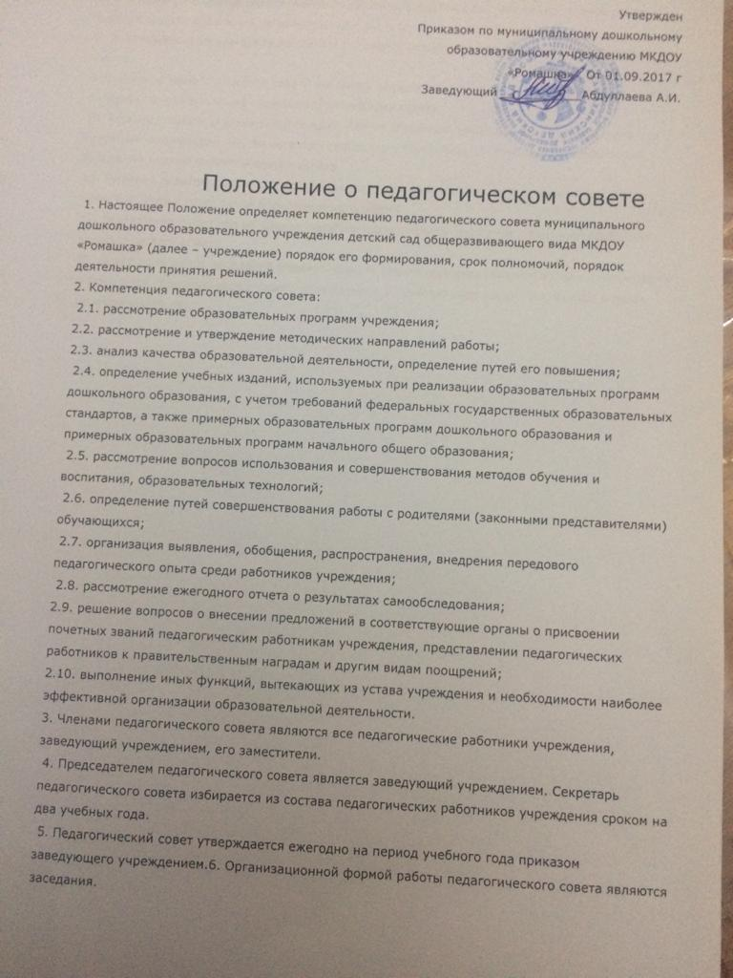

Утвержден

Приказом по муниципальному дошкольному

образовательному учреждению МКДОУ

 «Ромашка»   От 01.09.2017 г

Заведующий ___________Абдуллаева А.И.

               Положение о педагогическом совете

 1. Настоящее Положение определяет компетенцию педагогического совета муниципального дошкольного образовательного учреждения детский сад общеразвивающего вида МКДОУ «Ромашка» (далее – учреждение) порядок его формирования, срок полномочий, порядок деятельности принятия решений.

2. Компетенция педагогического совета:

 2.1. рассмотрение образовательных программ учреждения;

2.2. рассмотрение и утверждение методических направлений работы;

2.3. анализ качества образовательной деятельности, определение путей его повышения;

 2.4. определение учебных изданий, используемых при реализации образовательных программ дошкольного образования, с учетом требований федеральных государственных образовательных стандартов, а также примерных образовательных программ дошкольного образования и примерных образовательных программ начального общего образования;

 2.5. рассмотрение вопросов использования и совершенствования методов обучения и воспитания, образовательных технологий;

 2.6. определение путей совершенствования работы с родителями (законными представителями) обучающихся;

 2.7. организация выявления, обобщения, распространения, внедрения передового педагогического опыта среди работников учреждения;

 2.8. рассмотрение ежегодного отчета о результатах самообследования;

2.9. решение вопросов о внесении предложений в соответствующие органы о присвоении почетных званий педагогическим работникам учреждения, представлении педагогических работников к правительственным наградам и другим видам поощрений;

2.10. выполнение иных функций, вытекающих из устава учреждения и необходимости наиболее эффективной организации образовательной деятельности.

3. Членами педагогического совета являются все педагогические работники учреждения, заведующий учреждением, его заместители.

 4. Председателем педагогического совета является заведующий учреждением. Секретарь педагогического совета избирается из состава педагогических работников учреждения сроком на два учебных года.

 5. Педагогический совет утверждается ежегодно на период учебного года приказом заведующего учреждением.6. Организационной формой работы педагогического совета являются заседания.

 7. Очередные заседания педагогического совета проводятся в соответствии с планом работы педагогического совета, но не реже четырех раз в течение учебного года.

 8. Внеочередное заседание педагогического совета созывается председателем педагогического совета.

9. Заседание педагогического совета считается правомочным, если на нем присутствует не менее половины от общего числа членов педагогического совета.

10. Решение педагогического совета принимается открытым голосованием. Решение считается принятым при условии, что за него проголосовало простое большинство присутствующих на заседании членов педагогического совета.

11. Решение педагогического совета оформляется протоколом, который подписывается председателем и секретарем педагогического совета.

12. Возражения кого-либо из членов педагогического совета заносятся в протокол заседания педагогического совета.

13. Книга протоколов заседаний педагогического совета пронумеровывается, прошнуровывается, скрепляется подписью заведующего учреждением и печатью учреждения и хранится в делах учреждения 10 лет.